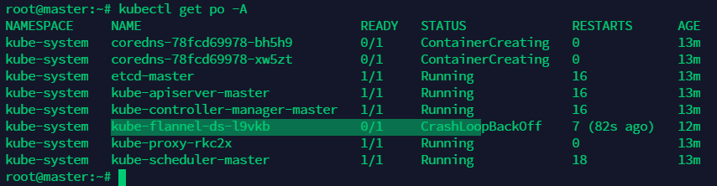

Fix lỗi crashl0, container ko chạy

* Cấp đặc quyền RBAC hơn hoặc sử dụng phiên bản mới hơn
* Nếu bạn cài đặt phiên bản Docker cũ hơn 1.12.1, hãy xóa MountFlags=slave
* MountFlags trong **/usr/lib/systemd/system/docker.service**
* MountFlags có thể can thiệp vào các ổ do Kubernetes gắn và đặt các Pod vào **CrashLoopBackOff** trạng thái. Lỗi xảy ra khi Kubernetes không tìm thấy **var/run/secrets/kubernetes.io/serviceaccount**

Kiểm tra: kiểm tra con flannel đang bị crashL0

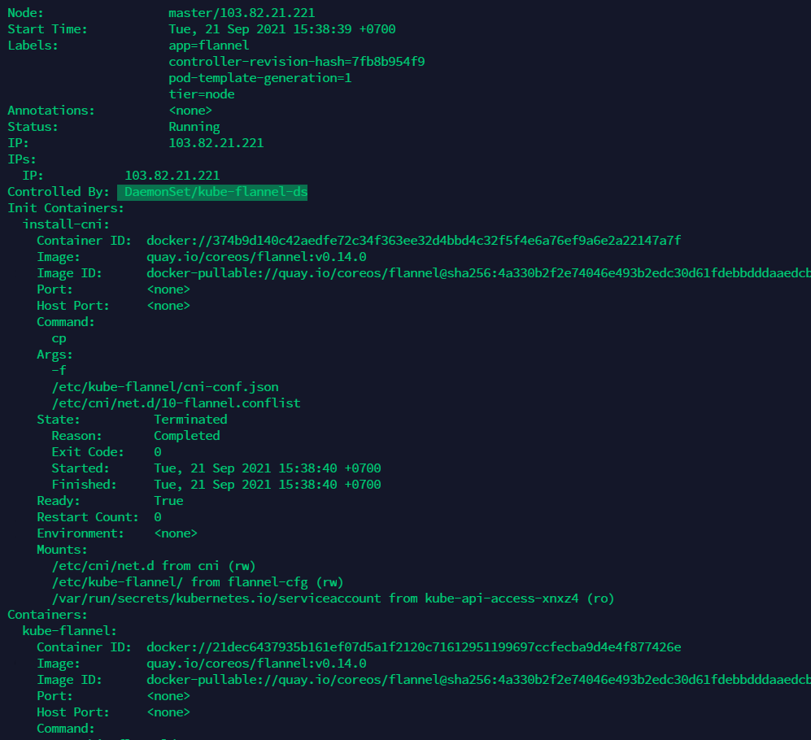

Pod được điều khiển bởi **DaemonSet**

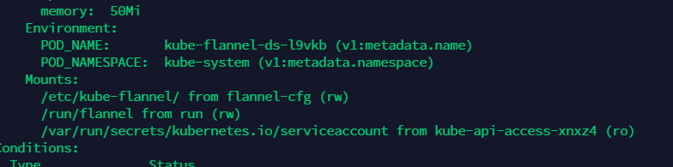

Mounts: các file /var/run/secrets/.. đều chưa có file đó

Tất cả đều chưa có file

Fix:

# kubectl edit pod -n kube-system PodName